All’attenzione di / to: Ing. Chiappi
Società / Company: Cart.Burgo S.p.A.
Paese / Country: Avezzano (Aq)
Tel: 0863/427299
P.C. Ing. Frezzini
Patrica 27 Maggio 2005

Oggetto: Relazione rip Motore SICME TP.P260X5-PVA/B3 N.1078/89/1 KW.481 G.1475 M804

Con riferimento alla conversazione telefonica la informo di quanto segue:

- Alleghiamo schema di massima della costruzione motori C.C. con avvolgimento compensatore
- L’avvolgimento dei campi principali sono situati al di sotto dei campi di compensazione come evidenziato dallo schema del nucleo magnetico, per cui per poter effettuare la riparazione dell’avvolgimento di eccitazione normalmente si devono riavvolgere anche gli avvolgimenti compensatori. Questo comporta tempi di lavorazione molto lunghi e costi molto alti in quanto gli avvolgimenti statorici vengono praticamente ricostruiti in toto.
- La nostra azienda ha sviluppato un sistema che bloccando in maniera stabile tutti gli avvolgimenti statorici riesce a smontare i nuclei dalla cassa statorica e quindi ricostruire solo l’avvolgimento dei campi principali.

Distinti saluti

REM s.r.l.

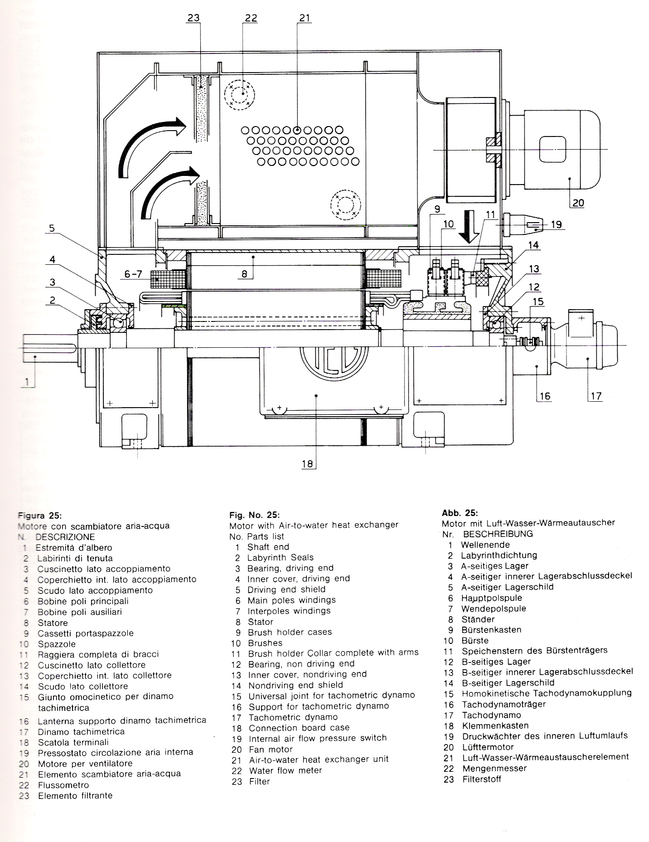
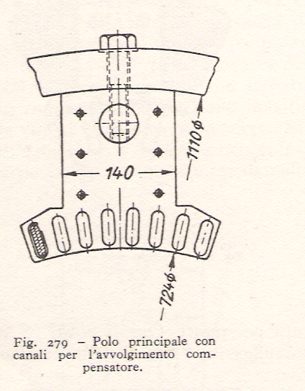
Tipo di nucleo montato sul motore in esame
Cassa statorica
Avvolgimento compensazione
Spazio in cui viene alloggiato l’avvolgimento di eccitazione (campi Principali)

